Мы ждём учителя

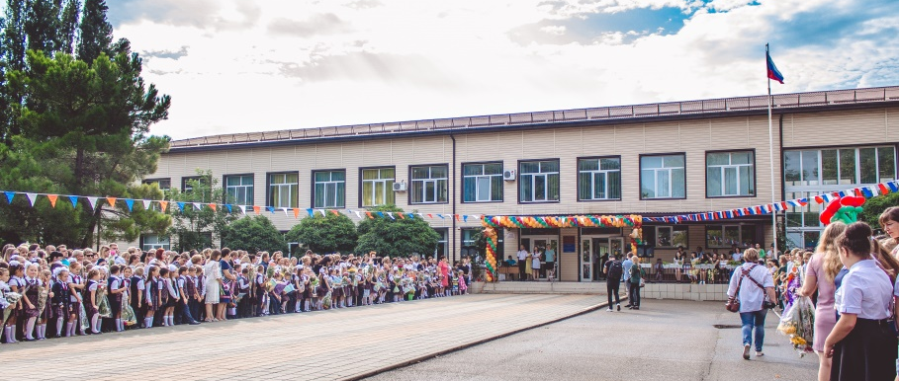

Чтобы рассказ о школе не превышал по объему любой из нынешних учебников, а содержание было хоть чуть понятней этих самых учебников, приходится начинать с данных статистики, а уж после разбираться, что к чему…
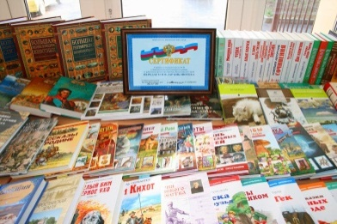
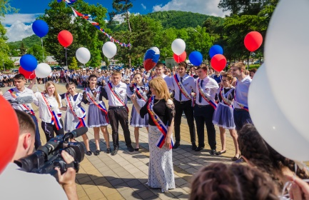
Итак, средняя школа №30 пгт. Новомихайловский располагается в живописном месте Черноморского побережья, в пятистах метрах от моря. Белое двухэтажное здание окружено зарослями кипарисов, кедров, платанов и прочей флоры. Но это не похоже на статистику, а вот, если преодолеть растительность и подойти к главному входу, то среди привычных табличек можно обнаружить такие: «Школа № 30 – лауреат всероссийского конкурса «100 лучших школ России», «Школа № 30 – победитель регионального смотра по подготовке к учебному года среди сельских школ»… Сразу вопрос: «Чем заслужены эти награды?», а ответ – попозже. Школа работает в одну смену, здесь 760 учащихся, 56 сотрудников, педагогов 36 , из них высшей и первой категории 22. Ежегодно выпускной одиннадцатый класс «выдает» 6 – 8 медалистов, не говоря уж о спортсменах-разрядниках, победителях предметных и творческих олимпиад, других выдающихся личностях.
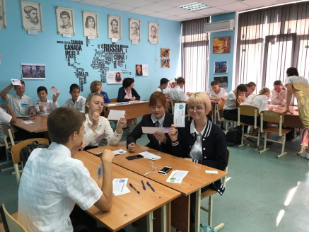
Уже можно к подробностям. Медалисты и прочие победители вырастают во вполне комфортной обстановке: оборудованные современной электроникой и техническими средствами кабинеты, среди которых попадаются два класса информатики плюс один мобильный, лингафонный кабинет, наполненные специфическим оборудованием кабинеты физики, химии, биологии, технологии. Оснащенная необходимым печатными и электронными материалами библиотека.
К услугам спортсменов и физкультурников – большой и малый спортивый залы, универсальная спортплощадка, тренажерные комплексы. И постоянно используются море, предгорные тропы – юг всё-таки!
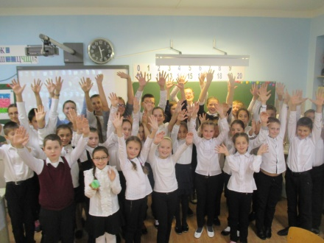
Ясно, что тут главное дело – учёба, тут никуда не денешься. Только вся перечисленная «материальная часть» вовсю используется и для других не менее важных занятий. Взять хотя бы так называемую «внеурочку» - неотъемлемую составляющую нынешних образовательных стандартов.
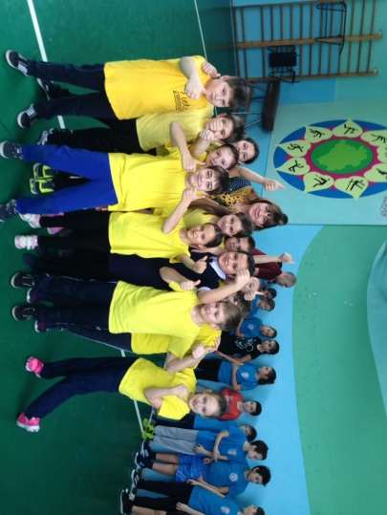
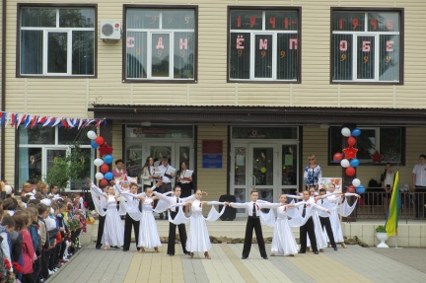
Спорт, экология, танцы и прочее творчество по особым программам требуют, кроме времени, еще и места, и специалистов-педагогов. Эти условия налицо. А ещё – при школе действует лицензированная группа временного пребывания для дошкольников, где постоянно, хоть и «временно» пребывает не менее 40 мелких деток, и еще желающих хоть отбавляй! И ещё – есть класс «Юных спасателей» которому способствует их дружба с местной пожарной частью, а под патронажем межрайонной прокуратуры один из классов осваивать азы юриспруденции. Это – исключительно по желанию детей и их родителей. Кстати, родители – постоянные участники и организаторы всех школьных и классных событий: праздников, смотров, выставок, торжественных и творческих мероприятий.

Вообще, у школы в окружающей среде много друзей, единомышленников, начиная с администрации посёлка. Центр детского творчества, музыкальная, спортивная школы, библиотека, дом культуры, больница – совместно с этими и другими учреждениями и организациями педагоги школы имеют возможность расширить содержание своей работы, да и сами могут с пользой организовать своё время.
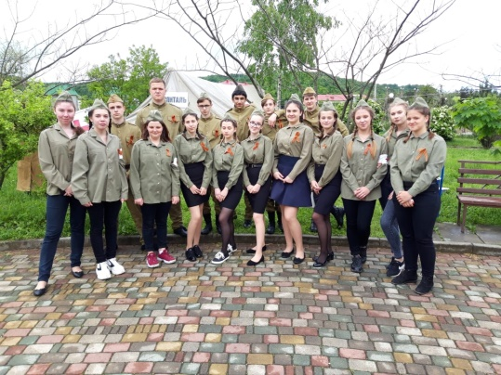
По традиции школьники являются частыми гостями ветеранов, ухаживают за памятниками, проводят соревнования, смотры, концерты в масштабах поселка.
Образовательная работа включает в себя, кроме учебной, много разнообразной деятельности – весь её комплекс, в целом, и позволяет появляться на фасаде «наградным табличкам», помните?
Более подробно со школой можно познакомиться на сайте
www.mysosh30.ru

